Kunstig befrugtning

Opgave 1: Overblik over metoder

 | Insemination | IVF | IVF med mikroinsemination (ICSI)
Hovedprincip i metoden
Til hvem bruges metoden?

Opgave 2: IVF
Forklar IVF-behandling ud fra nedenstående figur.
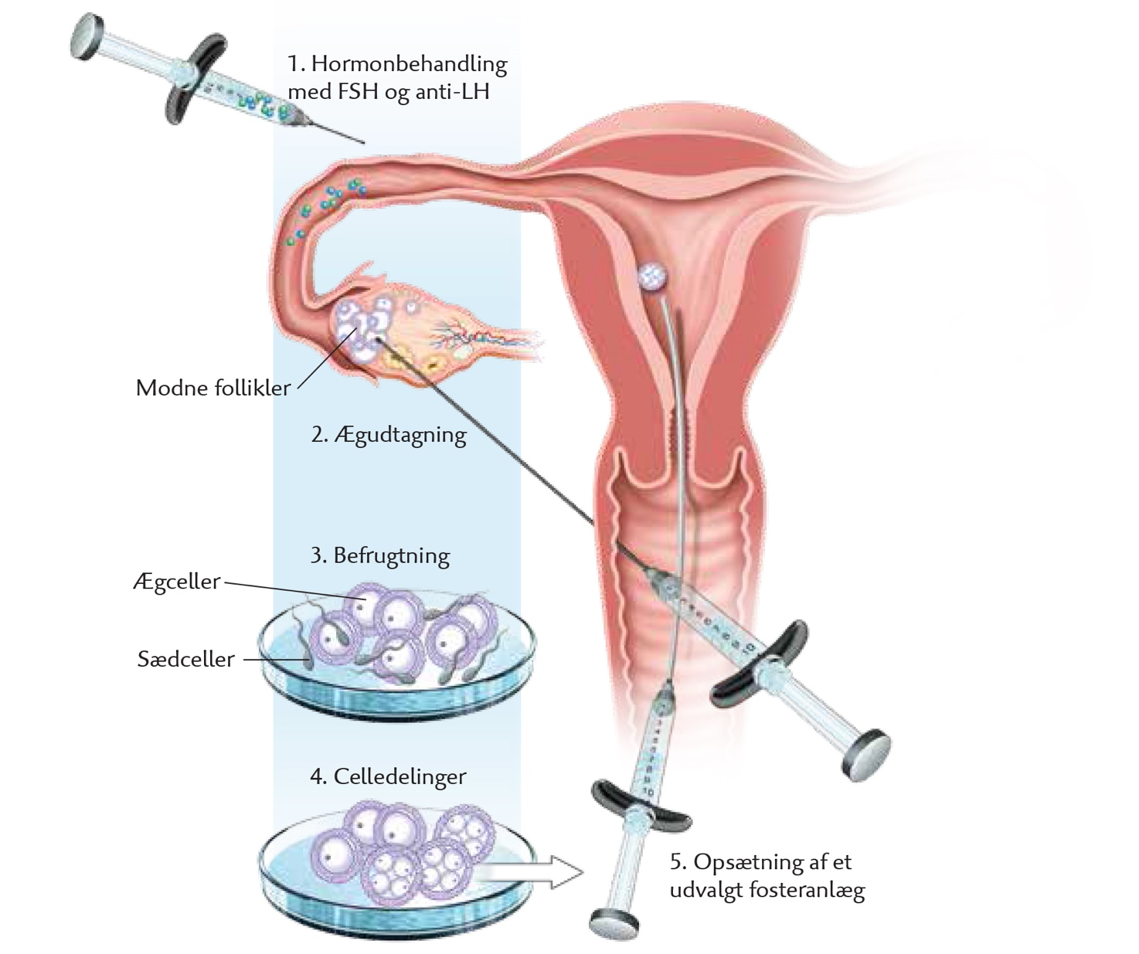

Opgave 3: Drømmen om det perfekte barn?
- Læs først s. 165-167 i bogen (start ved overskriften ’Ægsortering – hvad kan man vælge?’ på s. 165).
- Hvad er ægsortering?
- Hvilke etiske dilemmaer er der ved ægsortering?
- Hvordan er lovgivningen om disse etiske dilemmaer i dag i Danmark?
- Mener du, at lovgivningen bør ændres? Hvorfor/hvorfor ikke?

